结合退火优化和遗传重采样的RBPF算法

孙弋[1] ，张笑笑

(西安科技大学 通信与信息工程学院，陕西 西安710054)

摘　要: RBPF是一种有效解决同时定位和建图的算法。传统的RBPF算法使用的粒子数目多并且频繁的执行重采样，导致粒子退化且估计能力下降，从而构建的栅格地图精度不高。针对上述缺点，对RBPF提出优化，首先将机器人的运动模型与观测模型结合作为其混合提议分布，同时利用退火参数优化混合提议分布，调控两者在提议分布中的比例，使其更加精确; 其次在重采样过程中根据粒子的权值对其进行分类，对高权重以及低权重粒子引入自适应遗传算法变异交叉操作，减少了重采样次数，有效维持了粒子多样性。在MATLAB上进行仿真验证，同时结合了Kobuki运动底盘在机器人操作系统（ROS）上进行实际验证。实验结果表明，与传统的RBPF算法相比，本文算法能够使用更少的粒子精确估计出机器人的位姿及路标，能够建立精度更高的栅格地图，并且具有更低的均方根误差和计算时间。

关键词: 粒子滤波; RBPF算法; 提议分布; 重采样; 交叉变异

中图分类号：TP 242  文献标志码：A

**RBPF algorithm combined with annealing optimization and genetic resampling**

SUN Yi，ZHANG Xiao-xiao

*(College of Communication and Information Engineering, Xi’an University of Science and Technology, Xi’an 710054, China)*

**Abstract:** RBPF is an algorithm that effectively solves simultaneous positioning and mapping. The traditional RBPF algorithm uses a large number of particles and performs resampling frequently, resulting in particle degradation and reduced estimation ability, so that the constructed raster map is not accurate. In view of the above shortcomings, the RBPF is optimized. Firstly, the motion model of the robot is combined with the observation model as its mixed proposal distribution. At the same time, the annealing parameters are used to optimize the mixed proposal distribution, and the ratio of the two in the proposed distribution is adjusted to make it more accurate. In the process of resampling, the particles are classified according to the weight of the particles, and the adaptive genetic algorithm mutation crossover operation is introduced to the high weight and low weight particles, which reduces the number of resampling and effectively maintains the particle diversity. Simulation verification was performed on MATLAB, and the Kobuki motion chassis was combined with actual verification on the robot operating system (ROS). The experimental results show that compared with the traditional RBPF algorithm, the proposed algorithm can accurately estimate the pose and road signs of the robot using fewer particles, and can establish a higher precision raster map with lower root mean square error and calculating time.

**Key words:** Particle filtering; RBPF algorithm; proposed distribution; resampling; cross mutation

# 引 言

近年来，智能移动机器人技术得到飞速发展，已经应用到矿井、安防、家庭服务等领域[1]，让机器人来替代人类完成那些重复的、枯燥的、危险的甚至是人类不能完成的工作成为社会发展的趋势[2]。机器人逐渐发展的更加智能化和自动化[3]，随着人工智能技术的发展，机器人在辅助人们完成各种任务时，需要具有良好的定位、建图和路径规划的能力[4]。机器人定位与建图问题是相辅相成、不可分割的，即同时定位与建图（Simultaneous Localization and Mapping，SLAM）[5]。它将机器人定位与建图合为一体，为接下来机器人的导航奠定基础[6]。

早期SLAM技术的研究大部分都是基于概率理论的扩展卡尔曼滤波算法[7]。近年来,粒子滤波器已广泛用于机器人领域SLAM问题的解决，对此已经进行了许多研究[8]。Murphy、Doucet等引入RBPF作为解决SLAM问题的有效手段[9]。Rao-Blackwellized粒子滤波器(RBPF)比扩展卡尔曼滤波器(EKF)更广泛地用于概率估计机器人的位置和环境建图[10]与EKF SLAM相比，RBPF具有稳健的多测量数据关联优点，所以当数据发生错误关联的时候RBPF SLAM[11]会得到比EKF SLAM更好的结果。

文献[12]Murphy等将RBPF算法作为一种新的方法来处理SLAM问题。文中把SLAM问题分解为地图估计以及位姿估计两部分。使用记录的测距和激光扫描数据估计机器人的位置，然后再次使用该位置和激光数据来更新地图。但是仍然存在由于粒子分集损失而造成的估计性能下降、频繁重采样导致粒子多样性下降等缺点。此后，有许多改进算法被提出：文献[13]提出一种融合萤火虫算法的Rao-Blackwellized粒子滤波器RBPF同步定位与地图构建优化算法。利用萤火虫算法改善粒子采样过程，一定程度上保证了粒子的多样性。但对于精度的提高效果不佳。文献[14]采用了一种基于高斯分布重采样的RBPF-SLAM算法。根据粒子权重对粒子进行分类，利用高斯分布分散高权重粒子得到新粒子，虽然在较少粒子下得到可靠估计，但对于低权重粒子未作处理，对于缓解粒子退化还存在不足。文献[15]通过区域粒子群方法优化提议分布，让各个区域中的离散粒子都向中心的高似然的位置进行移动。对于密集粒子部分保持不变，使其精度得到提高，但对于增加粒子多样性效果不佳。

针对上述存在的问题，本文对于RBPF-SLAM算法存在提议分布精度低以及重采样次数多导致粒子多样性减少的问题，对RBPF提出改进。一方面结合机器人的运动模型以及观测模型作为混合提议分布，同时使用退火参数来调控两种模型在混合提议分布中的比例，以提高提议分布的精度。另一方面，对于重采样次数太多造成粒子退化问题根据粒子的权重对其进行分类，对部分粒子，引入自适应遗传算法交叉变异操作，产生新粒子，减少重采样次数，并维持了粒子的多样性。本文改进的算法能够在较少的时间内利用更少的粒子获得更加可靠的位姿估计，构建高精度的栅格地图，从而更有效的进行路径规划。

# 1 RBPF-SLAM的基本原理

SLAM主要是依据传感器的观测数据 $Z_{1:t}$ 以及机器人里程计数据 $u_{1:t}$ 去估计联合后验概率密度函数 $p(X_{1:t},m|Z_{1:t},u_{1:t-1})$。使用贝叶斯过滤将公式分为两个过程：预测和观察，分别对应两个模型：运动模型 $p(x_{t}|x_{t-1},u_{t-1})$ 和观测模型 $p(Z_{t}|x_{t},m)$。根据从机器人获得的输入数据控制移动机器人的运动模型，或者计算机器人编码器的当前姿势和最后时刻的相对值，陀螺仪运动检测传感器数据，计算机器人的最后时刻定位结果作为模型输入，获得机器人定位的先验概率分布。观测模型基于由激光雷达等传感器和移动机器人上的其他传感器获得的测量数据，并且与现有地图相比计算观测到的可能性。

SLAM使用马尔科夫的假设，即移动机器人的连续运动被时间分离成离散系统状态，构成马尔可夫链。此时机器人的定位结果被作为下一次定位算法的输入，传感器是用于实时定位移动和环境测距信息，定位结果用于实时地图构建。与传统的位置图不同，SLAM可用于实时定位和地图构建，无需任何需要提前完成地图输入，在机器人的移动和定位期间将生成环境地图。然而，在实施SLAM时存在某些困难，主要是为了使机器人定位，必须在之前建立非常精确的地图。但是，对于要构建的非常精确的地图，机器人必须能够准确获取当前时刻自身位置。

RBPF-SLAM是一种基于粒子滤波器的SLAM算法，它使用粒子来表示机器人的位置和姿态.广泛应用在机器人的同步定位和地图构建。RBPF(Rao-Blackwellized Particle Filter)算法利用公式(1)对联合概率密度函数进行因式分解:

$p\left(X_{1:t},m|Z_{1:t},U_{\begin{aligned}1:t \\ \end{aligned}}\right)=p\left(X_{1:t} | Z_{1:t,}U_{1:t}\right)∙ p\left(m | X_{1:t},Z_{1:t}\right)$ (1)

RBPF允许使用记录的测距和激光扫描数据估计机器人的位置，然后根据该位置和激光数据来更新地图。将位姿估计与建图两部分分开。首先根据运动模型进行位姿估计，RBPF算法使用粒子样本来表示定位结果的概率分布，并且每一个粒子代表机器人的可能位姿。在根据得到的位姿结合观测模型更新地图。RBPF粒子滤波器的步骤如下：

(1) 初始化：当t=0的时候根据机器人运动模型先验概率 $p(x_{0})$ 选取N个粒子，记为 ${X\left(i\right)}_{0}(i=1,2,…,N)$ 每个粒子对应的权值为 $w_{0}^{(i)}=1/N$

(2) 采样：根据提议分布π采样，从粒子集合 $\{X_{t-1}^{(i)}\}$ 中产生下一代粒子集合 $\{X_{t}^{(i)}\}$。通常将里程计运动模型 $p(x_{t}|x_{t-1}^{(i)},u_{t-1}^{})$，作为提议分布π。

(3) 计算粒子权重：根据重要性重采样原则，由式(2)计算每个粒子的权重：

${ w}_{t}^{(i)}=\frac{p(x_{1:t}^{(i)}|Z_{1:t},u_{1:t-1})}{π(x_{1:t}^{(i)}|Z_{1:t},u_{1:t-1})}∝w_{t-1}^{\left(i\right)}∙p\left(Z_{t} | m_{t-1}^{\left(i\right)},x_{t}^{\left(i\right)}\right)$ (2)

(4) 重采样：根据式(3)计算有效粒子数，并设定一个阈值 $N_{th}$。当 $N_{eff}<N_{th}$ 时，执行重采样，重采样后，所有粒子权重统一化。

$N_{eff}=1/{{\sum_{i=1}^{N}{({}^{(i)})}}^{2}}$ (3)

(5)更新地图：根据粒子的位姿 $x_{1:t}^{(i)}$ 和历史观测信息 $Z_{1:t}$,来更新相应的地图： $p(m^{(i)}|x_{1:t}^{(i)},Z_{1:t})$.

# 2 RBPF-SLAM算法改进

**2.1 自适应优化混合分布**

对于重采样过程，需要根据提议分布来对下一代粒子进行采样，基本的RBPF中把机器人运动模型作为提议分布，导致仅仅具有较高观测后验似然值的粒子权值才较高，会使粒子间的权重差异变大，粒子退化严重。从而使构建的环境地图精度不高。为了解决上述问题，在运动模型的基础上加上观测模型，作为其混合提议分布，如式(4)所示：

$π^{'}=\left(x_{t} | m_{t-1}^{\left(i\right)},x_{t-1}^{\left(i\right)},z_{t},u_{t-1}\right)= \frac{P\left(z_{t} | m_{t-1}^{\left(i\right)},x_{t}\right)∙P\left(x_{t} | x_{t-1}^{(i)},u_{t-1}\right)}{P\left(z_{t}|m_{t-1}^{(i)},x_{t-1}^{(i)},u_{t-1}\right)}$ (4)

与运动模型不同，观测模型呈现一个相对集中的峰值分布，针对上述混合提议分布无法直接进行采样，采用高斯函数来构建提议分布。首先根据运动模型得到预测，然后把该预测值当作初值进行一次扫描匹配，得到概率大的区域，在该区域内随机选取K个数据，利用其观测模型以及运动模型计算方差和均值，因此可以从模拟出的高斯函数中得到新粒子：

$$u_{t}^{(i)}=\frac{1}{η^{(i)}}∙\sum_{j=1}^{k}{x_{j}∙p(z_{t}|m_{t-1}^{\left(i\right)},x_{j})∙p(x_{j}|x_{t-1}^{(i)},u_{t-1})}$$

$$\sum_{t}^{(i)}{=\frac{1}{η^{(i)}}}∙\sum_{j=1}^{k}{p\left(z_{t} | m_{t-1}^{\left(i\right)},x_{j}\right)∙p\left(x_{j} | x_{t-1}^{\left(i\right)},u_{t-1}\right)}∙(x_{j}-u_{t}^{\left(i\right)}){(x_{j}-u_{t}^{(i)})}^{T}$$

得到高斯函数模拟的混合提议分布之后就能进行下一时刻机器人位姿信息的采样。此时对于粒子权重的计算公式为：

$$w_{t}^{\left(i\right)}=w_{t-1}^{\left(i\right)}∙p\left(z_{t} | m_{t-1}^{\left(i\right)},x_{t-1}^{\left(i\right)},u_{t-1}\right)$$

$$=w_{t-1}^{\left(i\right)}∙\sum_{j=1}^{k}{p\left(z_{t} | m_{t-1}^{\left(i\right)},x_{j}\right)}∙p\left(x_{j} | x_{t-1}^{\left(i\right)},u_{t-1}\right)$$

$=w_{t-1}^{(i)}∙\int{p\left(z_{t} | x^{'}\right)}p(x^{'}|x_{t-1}^{(i)},u_{t-1})dx^{'}$ (5)

加入传感器观测数据之后，使得重要性粒子权重的方差变小，但是积分比较困难，而且当观测模型呈现峰态分布时，采样的效率降低，会造成滤波器发散，因此本文引入退火参数α来调控混合分布中两种模型的比例，如下公式(6)所示：

$π^{''}=\frac{P{(Z_{t}|m_{t-1}^{(i)},x_{t})}^{1-α}∙{P(x_{t}|x_{t-1}^{(i)},u_{t-1})}^{α}}{P(Z_{t}|m_{t-1}^{(i)},x_{t-1}^{(i)},u_{t-1})}$ (6)

此时权重计算公式为:

$w_{t}^{(i)}=w_{t-1}^{(i)}{p\left(z_{t} | m_{t-1}^{(i)},x_{t}^{(i)}\right)}^{α}{p(x_{t}^{(i)}|x_{t-1}^{(i)},u_{t-1})}^{1-α}$ (7)

通过不断的实验以及对观测数据与真实分布之间的关系对比得出，一般情况下，当运动模型起主导作用时，取α为0.6，反之，当传感器的观测模型更加接近真实分布时，取α为0.02，以增加观测模型的比例。

**2.2 改进重采样**

传统的RBPF算法由于重采样次数多，而导致粒子多样性减少甚至粒子耗尽。为了保持粒子的多样性，优化所得到的粒子集，引入自适应遗传算法，对部分粒子进行交叉变异操作。其基本思想为：根据计算得到的粒子权重，对粒子进行分类，高权重粒子、中权重粒子以及低权重粒子，由式(8)设置合适的高权重以及低权重阈值，两者之间的为中权重粒子。

${ w}_{H_{0}}=\frac{2}{N}，w_{L_{0}}=\frac{1}{2N}$ (8)

引入自适应遗传算法，选择权重作为粒子的适应度函数，则在t时刻交叉变异操作如下。

交叉操作：从得到的高权重以及低权重粒子群中随机选择两个粒子个体作为父辈按照式(9)所示的自适应交叉率对粒子进行交叉得到新的个体.

${ P}_{c}=\left\{\begin{aligned}p_{c1} ,F^{'}<F_{avg} \\ P_{c2}+\frac{P_{c1}-P_{c2}}{1+exp⁡\left\{β[\frac{2(F^{'}-F_{avg})}{F_{max}-F_{avg}}]\right\}}\end{aligned}\right.,F^{'}≥F_{avg}$ (9)

变异操作：从按照上述交叉率得到的新粒子集合中，随机选取一个作为父辈个体按照式(10)自适应变异率操作得到新的粒子。

$P_{m}=\left\{\begin{aligned}p_{m1} ,F<F_{avg} \\ p_{m2}+\frac{p_{m1}-p_{m2}}{1+exp\left\{β[\frac{2\left(F-F_{avg}\right)}{F_{max}-F_{avg}}]\right\}}\end{aligned}\right.,F≥F_{avg}$ (10)

式中，为集合中粒子最大的适应度值；为每一代群体中粒子的平均适应度值；为交叉操作中两个个体中较大的适应度值；表示进行变异操作的粒子的适应度值。

改进RBPF算法流程：

(1)当 t=0 时，选取N个粒子，计算粒子权重为；设置 $P_{c}$ 以及 $P_{m}$ 的值。

(2)根据式(6)求取混合提议分布并采样粒子。

(3)根据式(7)计算并更新粒子权重。

|  |  |  |  |
| --- | --- | --- | --- |
| 算法 | 粒子数 | 均方根误差(rmse) | 运行时间/s |
| RBPF | 50  100 | 0.600  0.294 | 0.446  0.574 |
| 文献[14] | 50  100 | 0.463  0.210 | 0.395  0.617 |
| 改进RBPF | 50  100 | 0.262  0.101 | 0.510  0.713 |

(4)计算有效粒子数，根据式(3)判断是否进行重采样，若进行重采样执行步骤(5)，否则执行步骤(6)。

(5)根据粒子权重，对高权重以及低权重粒子进行自适应遗传算法式(9)和式(10)交叉变异操作。

(6)根据机器人的位姿以及传感器的观测信息计算并更新地图m。

# 3 实验结果及分析

**3.1 仿真**

为验证本文算法的有效性，在MATLAB上对机器人先进行自身位姿的估计对比，设置其实际运行轨迹中真实的位姿状态，利用基本的RBPF-SLAM，文献[14]算法以及改进的算法在粒子数N分别取50以及100时对机器人真实位姿进行估计。如下图1所示：其中 $Pc_{1}$ =0.7、 $Pc_{2}$ =0.5、 $Pm_{1}$ =0.1、 $Pm_{2}$ =0.01。



1. N=50



1. N=100

图1 机器人位姿估计

Fig. 1 Robot pose estimation

**表1 三种算法数据对比**

**Table 1 Comparison of three algorithm data**

由图1和表1的数据可知，在粒子数相同的情况下，本文提出的改进RBPF算法均方根误差比基本RBPF与文献[14]算法小，更接近真实状态，随着粒子数增加，虽然改进的算法运行时间较长，但是均方根误差更小，与真实状态更加符合，同时由数据可以看出，改进的算法采取50个粒子与RBPF采用100个粒子的结果相比，能够获得更好的估计效果。因此改进的算法能够用更少的粒子获取更加精确的估计，为后续建立地图提供更可靠且精确的数据，能够建立更加精确的地图。

其次对机器人真实轨迹以及路标进估计，如图2以及表2所示:



图2 机器人轨迹和路标估计

Fig. 2 Robot trajectory and road sign estimation

**表2 三种算法数据对比**

**Table 2 Comparison of three algorithm data**

|  |  |  |  |  |
| --- | --- | --- | --- | --- |
| 算法 | 轨迹RMSE | 路标rmse | 粒子数 | 运算时间/S |
| RBPF | 2.492 | 2.674 | 80 | 5.627 |
| 文献[14] | 1.864 | 1.835 | 58 | 4.235 |
| 改进RBPF | 0.967 | 1.321 | 43 | 3.564 |

由图2和表2数据可知，在轨迹估计方面，改进的算法比基本RBPF以及文献[14]估计的误差小，更加接近真实轨迹；在路标估计方面改进算法也更加接近真实路标位置，估计的误差更小，而基本的RBPF以及文献[14]算法估计的路标则与实际路标位置差异较大，而且改进的RBPF进行估计时所用的粒子数更少、时间更短。因此，改进的算法在机器人轨迹估计以及路标估计方面能取得更准确的结果，能更有效的建立精度较高的栅格地图。

**3.2 实际验证**

ROS(机器人操作系统)是一个机器人软件平台，提供库以及工具来帮助软件开发人员创建机器人应用程序。在ROS系统中，RBPF-SLAM算法被封装为Gmapping建图功能包，使用激光数据能够建立精度比较高的二维环境栅格地图。

本文的实验平台是Kobuki运动底盘，内部含有里程计且携带激光雷达，在装有ROS的linux（Ubuntu16.04）移动平台上分别对RBPF、文献[14]以及本文算法在相同的环境下完成同时定位与建图。

选取实验室部分区域作为本次实验的实验环境，如图3所示，选取的区域为6m×3.2m，机器人利用里程计数据和激光观测数据分别基于RBPF、文献[14]以及改进RBPF-SLAM算法构建栅格地图。

|  |  |  |  |
| --- | --- | --- | --- |
| 算法 | 粒子数 | 运行时间/S | |
| RBPF | 50 | | 413 |
| 文献[14] | 30 | | 213 |
| 改进RBPF | 8 | | 110 |

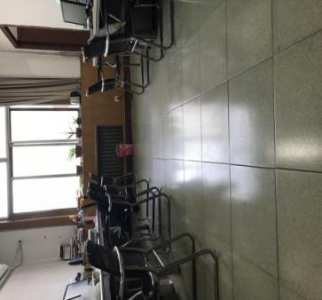

图3 实验环境

Fig. 3 experimental environment

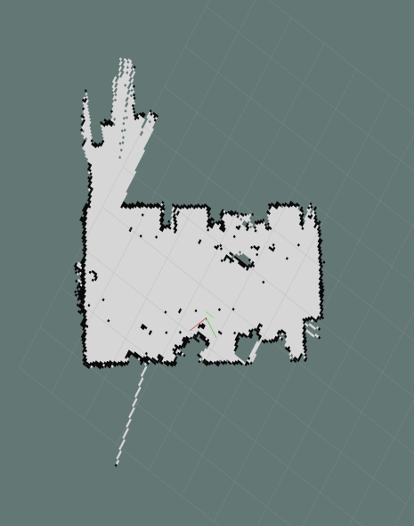

1. RBPF实验结果
2. RBPF experiment results

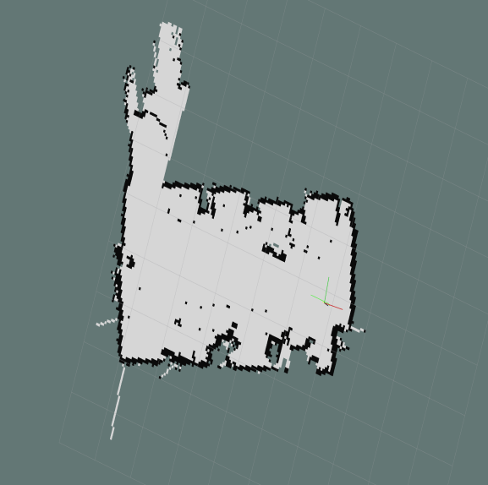

1. 文献[14]实验结果
2. Experimental results in [11]

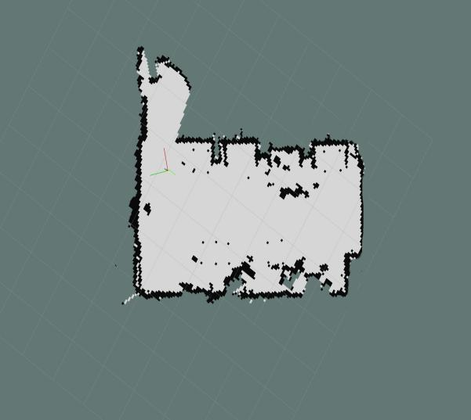

1. 改进RBPF实验结果
2. Improve RBPF results

图4 Rviz建图

Fig.4 Rviz construction

**表3 三种算法数据**

**Table 3 Three algorithm data**

由图4以及表3数据可知，对于构建相同复杂度环境的栅格地图，传统RBPF构建的地图精度不够准确，文献[14]改进的算法以30个粒子使构建的地图精度有所提高，但是效果不是特别明显，本文改进的算法只使用8个粒子在较短的时间内构建了更加精确的地图，所以本文改进算法能够以更少的粒子构建更精确的地图。

# 4 结束语

本文针对传统的RBPF算法具有提议分布精度低以及粒子多样性降低问题，提出了一种改进的RBPF-SLAM算法。首先结合机器人的运动模型以及观测模型作为混合提议分布。同时引入退火参数调控两者的比例。对于重采样过程，根据粒子权重对粒子进行分类，对于高权重以及低权重粒子引入自适应遗传算法中交叉变异操作，保持粒子多样性。在MATLAB上进行仿真验证本文算法的有效性，同时在ROS上利用Kobuki机器人进行验证。实验证明本文算法能够用更少的粒子数构建更加精确的地图，同时缩短了运行时间，能够使机器人更好的进行下一步的路径规划。

**参考文献（References):**

1. 陈卓,苏卫华,安慰宁,等.移动机器人SLAM与路径规划在ROS框架下的实现[J].医疗卫生装备,2017,38(02):109-113.

CHEN Zhuo, SU Wei-hua, AN Wei-ning, et al. SLAM and path planning of Mobile robot in ROS framework[J]. Chinese Medical Equipment Journal, 2017, 38(02): 109-113.

1. Endres F, Jürgen Hess, Engelhard N, et al.An evaluation of the RGB-D SLAM system[C]// 2012 IEEE International Conference on Robotics and Automation. IEEE, 2012.
2. Cheein, Toibero, Sciascio D, et al. Monte Carlo uncertainty maps-based for mobile robot autonomous SLAM navigation[C]// IEEE International Conference on Industrial Technology. IEEE, 2010.
3. 刘畅.基于扩展卡尔曼滤波的同步定位与地图构建(SLAM)算法研究进展[J].装备制造技术,2017(12):41-43.

LIU Chang. Research progress of synchronous positioning and map construction (SLAM) algorithm based on extended Kalman filter[J]. Equipment Manufacturing Technology, 2017(12): 41-43.

1. Grisetti G , Tipaldi G D , Stachniss C , et al. Fast and accurate SLAM with Rao–Blackwellized particle filters[J]. Robotics and Autonomous Systems, 2007, 55(1):30-38.
2. 王志远,程兰,谢刚.一种改进粒子滤波算法及其在多径估计中的应用[J].计算机工程,2017,43(06):289-295.

WANG Zhi-yuan, CHENG Lan, XIE Gang. An improved particle filter algorithm and its application in multipath estimation[J]. Computer Engineering, 2017(06): 289-295.

1. 张宏伟．一种约束扩展卡尔曼粒子滤波器[J]．东莞理工学院学报，2018（05）：10-16．

ZHANG Hong-wei. Constrained extended Kalman particle filter[J]. Journal of Dongguan Institute of Technology, 2018(05): 10-16.

1. Yuvapoositanon P. Fast computation of look-ahead RaoBlackwellised Particle Filter in SLAM[C]//2014 International Electrical Engineering Congress (iEECON). IEEE,2014:1-4.
2. Murphy K P. Dynamic Bayesian Networks : Representation, Inference and Learning[M]// Dynamic Bayesian Networks: Representation, Inference and Learning. Ph.D. thesis. 2002.
3. 张宏伟．一种约束扩展卡尔曼粒子滤波器[J]．东莞理工学院学报，2018（05）：10-16．

ZHANG Hong-wei. Constrained extended Kalman particle filter[J]. Journal of Dongguan Institute of Technology, 2018(05): 10-16.

1. Agarwal S, Shree V, Chakravorty S. RFM-SLAM: Exploiting relative feature measurements to separate orientation and position estimation in SLAM[C]//2017 IEEE International Conference on Robotics and Automation (ICRA). IEEE, 2017: 6307-6314.
2. 禹鑫燚，朱熠琛，詹益安，等．SLAM过程中的机器人位姿估计优化算法研究[J]．高技术通讯，2018（08）：712-718．

YU Xin-yi, ZHU Yi-chen, ZHAN Yi-an, et al. Research on optimization algorithm of robot pose estimation in slam process[J]. High Technology Letters, 2018(08): 712-718.

1. 郑兵,陈世利,刘蓉.基于萤火虫算法优化的Gmapping研究[J].计算机工程,2018,44(09):22-27.

ZHENG Bing, CHEN Shi-li, LIU Rong. Gmapping research based on firefly algorithm optimization[J]. Computer Engineering, 2018(09): 22-27.

1. 张毅,郑潇峰,罗元,等.基于高斯分布重采样的Rao-Blackwellized粒子滤波SLAM算法[J].控制与决策,2016,31(12):2299-2304.

ZHANG Yi, ZHENG Xiao-feng, LUO Yuan, et al. An improved particle filter algorithm and its application in multipath estimation[J]. Control and Decision, 2016(12): 2299-2304.

1. 王田橙,蔡云飞,唐振民.基于区域粒子群优化和部分高斯重采样的SLAM方法[J].计算机工,2017,43(11):310-316.

WANG Tian-cheng, CAI Yun-fei, TANG Zhen-min. SLAM method based on regional particle swarm optimization and partial Gaussian resampling[J]. Computer Engineering, 2017(11): 310-316.

1. 第一作者：孙 弋(1972-)，男，陕西西安人，博士，教授，E-mail：409298131@qq.com

   通信作者：张笑笑(1994-)，女，河南商丘人，硕士研究生，E-mail：zxx420@163.com